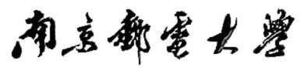

实 验 报 告

（ 2024/2025学年 第二学期 ）

课程名称 | 网络管理理论与实践（混合式）（WL1015WLS）
实验名称 | 实验二：网络分析系统
实验时间 | 2025 | 年 | 3 | 月 | 28 | 日
指导单位 | 物联网学院
指导教师

学生姓名 |  | 班级学号
学院(系) | 物联网学院 | 专 业 | 网络工程

实 验 报 告
实验名称 | 实验二：网络分析系统 |  |  | 指导教师
实验类型 | 验证 | 实验学时 | 2 | 实验时间 | 2025.3.28
- 实验目的和要求
本实验的主要目的是熟悉软件界面并掌握网络分析系统的使用方法，学习监控网络的模式、实现网络性能监控、节点状态查看，掌握数据包过滤的基本设置方法。
- 熟悉科来网络分析工具
- 学习软件的部署和安装
- 熟悉软件的系统界面
- 学会常规的网络分析操作比如过滤器操作
- 掌握TCP数据流分析和配套网络工作的使用

二、实验环境(实验设备)
硬件: 微型计算机
软件: Windows 操作系统，科来网络分析系统10.0版本

三、实验原理及内容
参见书本第七章内容
实验步骤
具体实验内容（以下内容要求有实验截图，请在截图中保留你的IP地址）
- 完成软件的下载和安装工作（给出截图，自己到官网下载软件并安装）
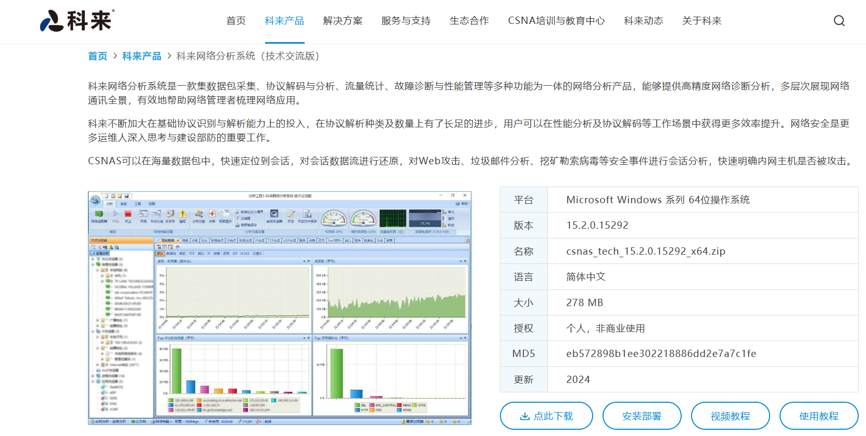
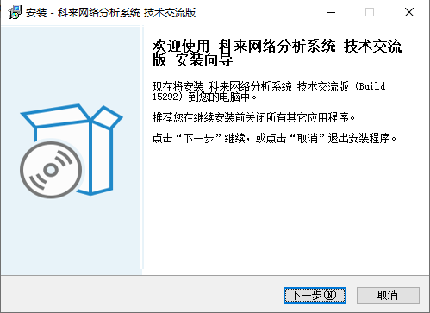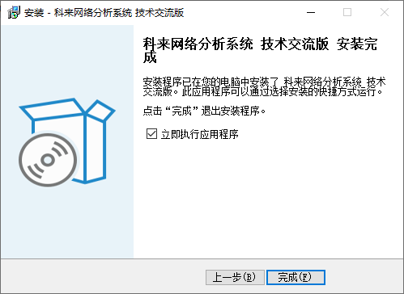
- 学会使用过滤器，观察并统计网络中各个协议的分布情况，统计当前通信量最大的5种协议及各种协议所占的比重，完成表格。

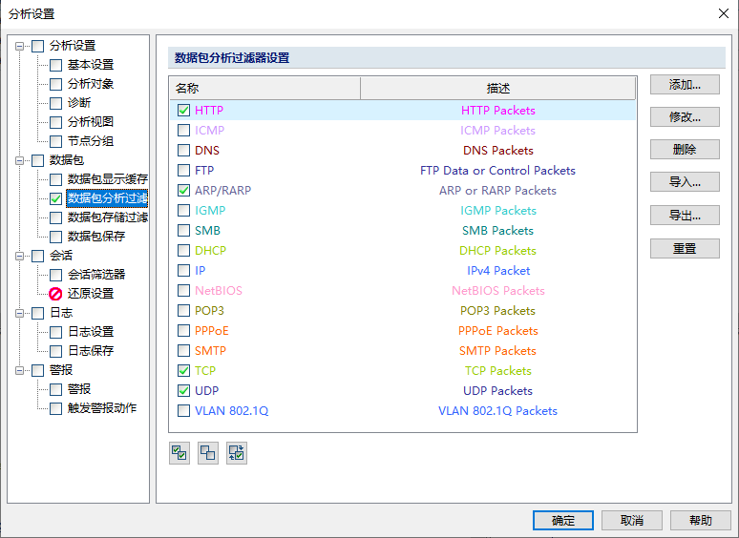
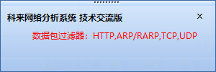
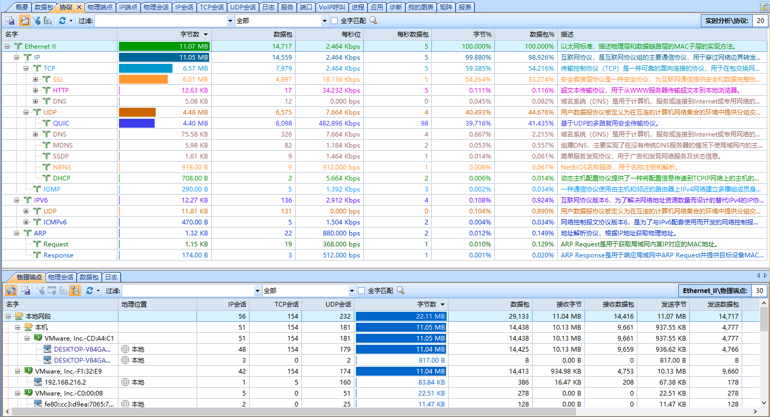
协议 | IPV4 |  |  | IPV6 |  | ARP
 | TCP | UDP | IGMP | UDP | ICMPv6
比重 | 59.385% | 40.493% | 0.002% | 0.104% | 0.004% | 0.012%

- TCP数据流分析
  - 给出某个TCP时序图分析（给出结果图）。
  - 给出某个TCP会话统计图（给出结果图）。
TCP时序图分析图
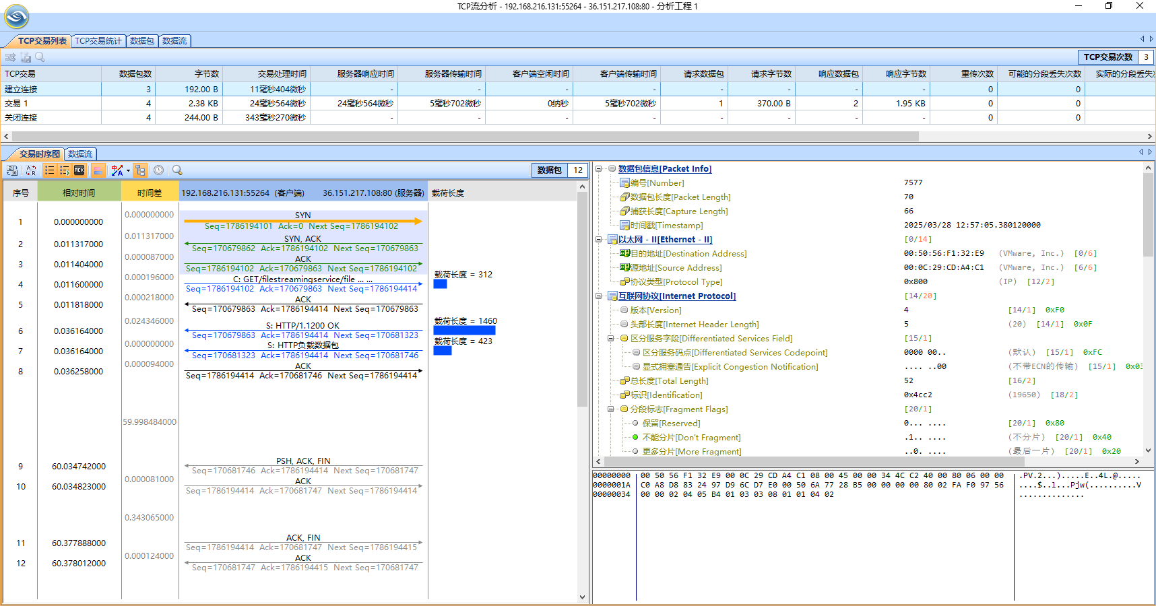
TCP会话统计图
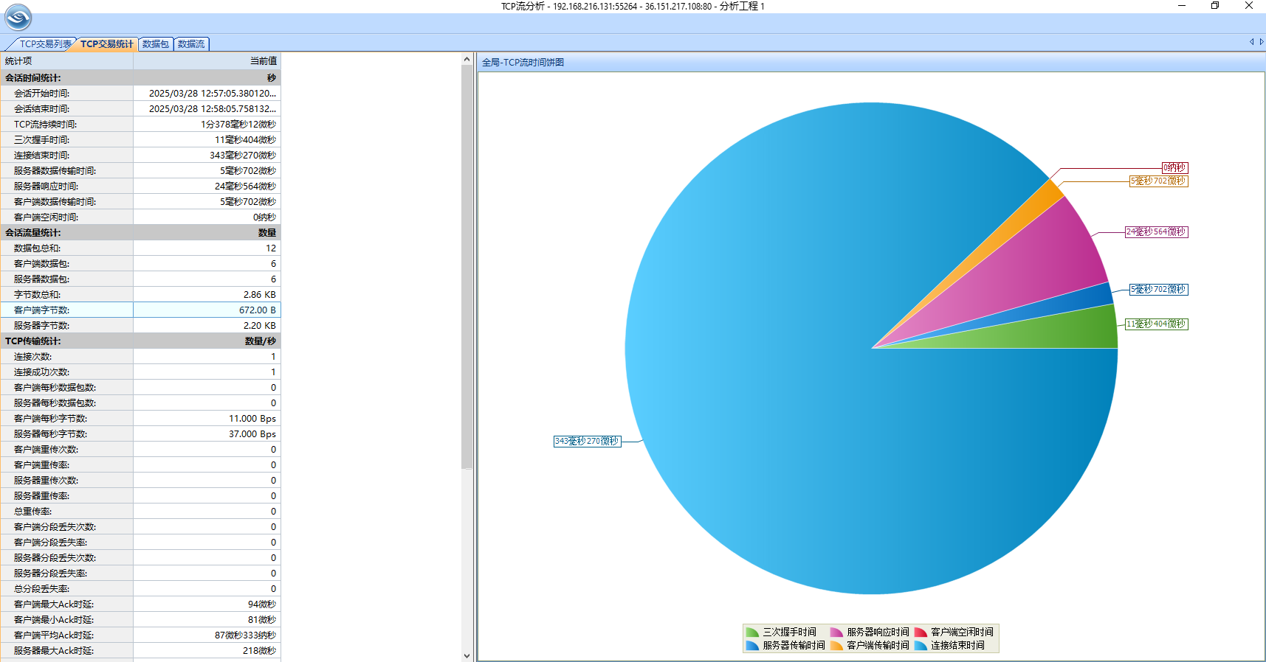

- 网络工具的使用
- 给出Ping工具使用截图。
- 给出上MAC地址扫描器对当前网段的扫描截图。
- 数据包播放器和生成器的使用截图（给出自己构造的说明）。
Ping工具
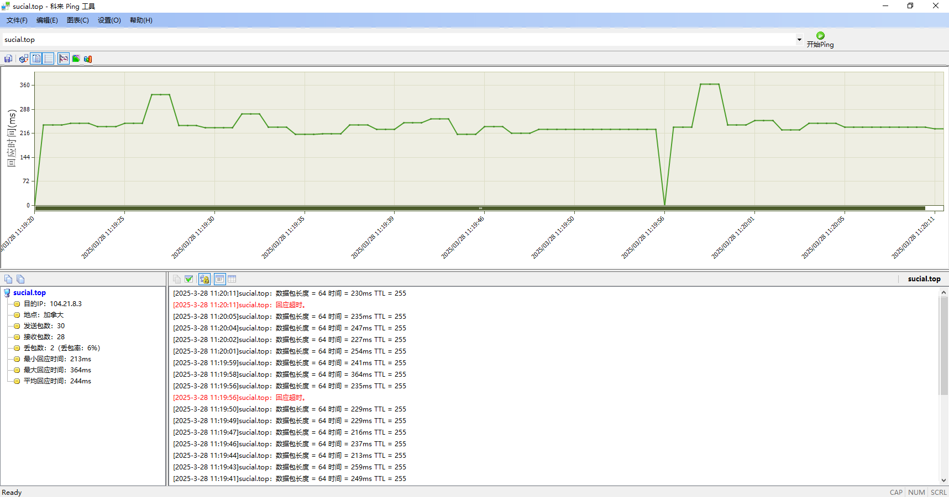
MAC地址扫描器
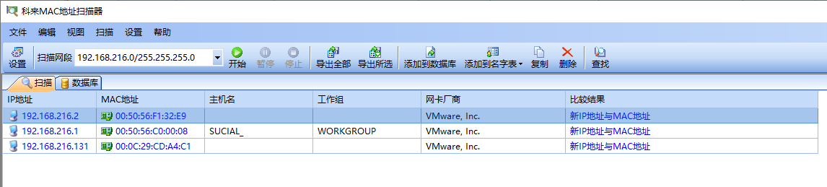

数据包播放器
选择之前抓包保存的文件，播放速度为原速，循环播放1次，忽略错误文件，最后点击“开始”。
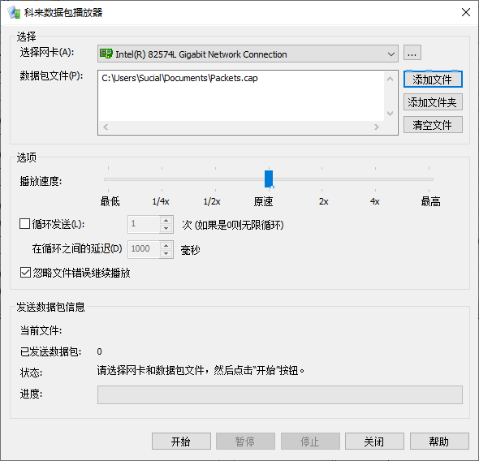
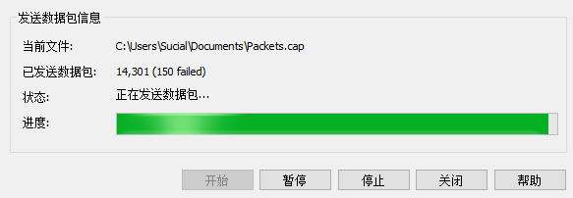

数据包生成器
选择之前抓包保存的文件，然后点击“全部发送”，选择网卡，然后勾选“突发模式”，最后点击开始。
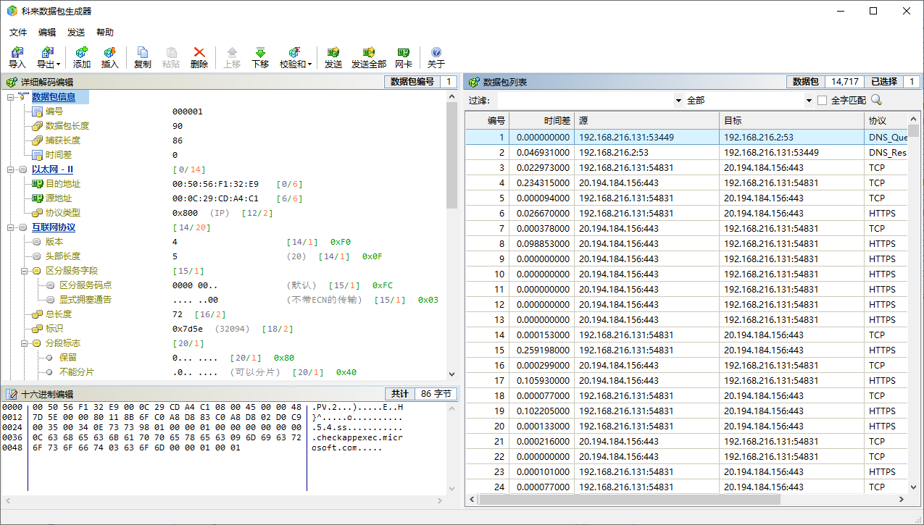
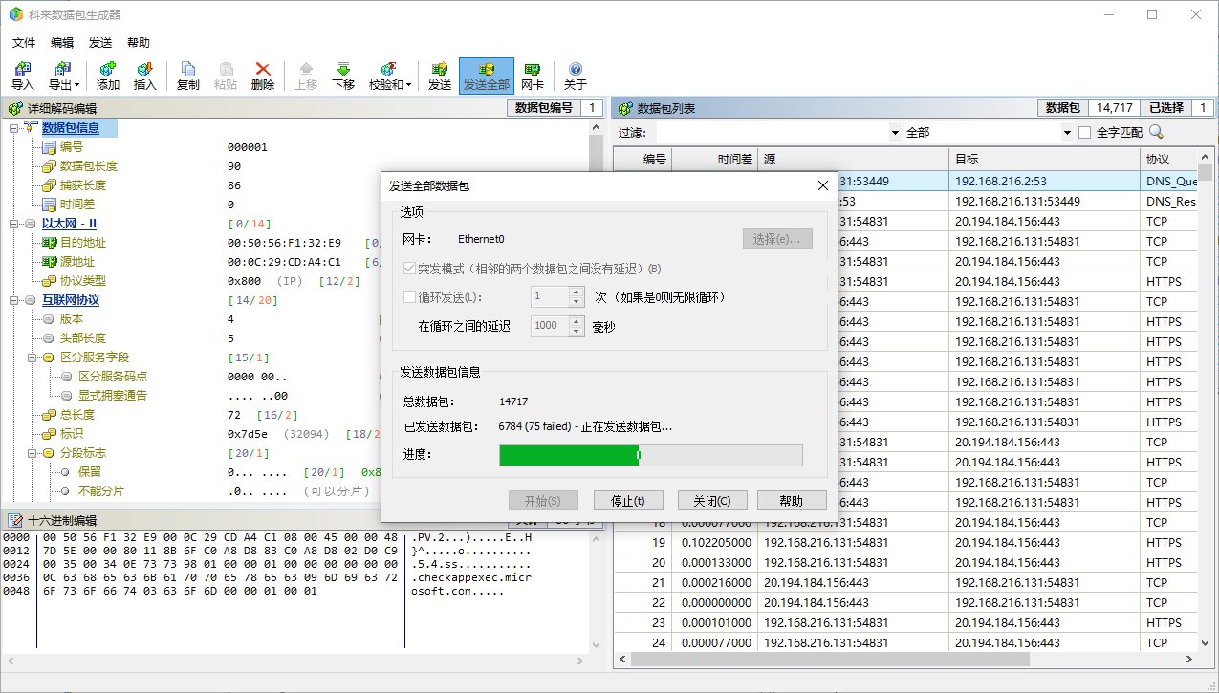
四、实验小结（包括问题和解决方法、心得体会、意见与建议、实验出错信息及解决方案等）
(一)实验中遇到的主要问题及解决方法
在实验过程中，使用过滤器分析网络协议时，发现捕获的数据量较少，导致分析结果不够准确。经过排查，发现是网卡选择错误所致，调整到正确的网卡后，数据流量得到了正常捕获，分析也得以顺利进行。此外，在进行 TCP 数据流分析时，由于对 TCP 时序图的理解不够深入，初次分析会话流程时较为吃力。通过查阅实验教材和相关资料，并结合实际操作逐步分析数据包的交互过程，最终成功掌握了 TCP 时序图的基本分析方法，提高了对网络通信过程的理解。

（二）实验心得
通过本次实验，我对网络分析系统的基本使用方法有了更深入的了解，并熟悉了科来网络分析工具的各项功能。实验过程中，通过实际操作掌握了网络数据的捕获、过滤以及协议分析等核心技能，尤其是对 TCP 数据流的解析，使我对网络通信过程有了更直观的认识。此外，实验让我意识到，在进行网络分析时，合理配置工具、正确选择网卡、灵活应用过滤器是提高分析效率的重要因素。本次实验不仅帮助我巩固了网络管理理论知识，还提升了我在实际环境中解决问题的能力，为今后更深入的网络研究奠定了良好的基础。

（三）意见与建议（没有可省略）
无

实 验 报 告
五、指导教师评语
评 分 细 则 | 评分项 | 优秀 | 良好 | 中等 | 合格 | 不合格
 | 遵守实验室规章制度
 | 学习态度
 | 解决问题能力
 | 功能实现情况
 | 回答问题准确度
 | 报告书写认真程度
 | 内容详实程度
 | 文字表达熟练程度
 | 其它评价意见
 | 本次实验能力达成评价（总成绩） |  | 批阅人 |  | 日期

